**介入手术室手术人员行为管理系统配套设备建设项目需求**

**一、 总体要求**

通过手术室智能物联网设备与医院信息系统互联，应用RFID技术，将手术衣、鞋与领用人信息关联，实现从手术衣物配送、衣物发放设备补货、回收柜清理、污衣回收送洗等全流程闭环管理，方便手术衣物管理，防止手术衣物丢失等非正常损耗。同时通过监管各类人员进入手术室，记录手术室人员行为，实现对手术室人员准入行为可追溯的管理；

**1、产品基本要求**

* 满足医院手术室工作流程及管理。
* 信息系统应设计先进、运行稳定、使用便捷、管理方便。
* 乙方不得投过期的或停产的设备。响应时所采用的设备如在实际供货时已经废型（不列入该厂家当时的产品系统），则乙方必须用供货时该厂家的最新产品提供给本项目单位，其性能指标不得低于所投设备，并且价格不变。

**所有硬件产品要求提供为期三年的原厂保修服务，软件产品提供为期三年的维护服务，提供售后服务承诺函。**

**2、系统设计原则要求**

* 先进性

系统设计达到国际一流水平，且切实可行并容易实现；遵循国际标准和国内外有关的规范要求，系统总体具有电信级的可用性；符合计算机、网络及通信技术和专业视听技术的最新发展潮流，并且是应用成熟的系统。

在方案设计时要适应新技术发展的方向，立足先进技术和产品，以适应大量数据传输以及多媒体信息的传输。使整个系统在相当一段时期内保持领先的水平，并具有长足的发展能力。在保证先进性的同时也要兼顾技术的成熟性。

针对实际应用的特点，具有多种管理方式，系统功能应符合工程的实际需要；系统配置既强调先进性也要注重实用性，应注意系统配置的经济效应，达到综合平衡。

* 可靠性

在系统设备配置中要充分考虑指挥控制、展示应用中可能出现的情况。系统设计本身具有本质安全；系统各环节具备权限及访问控制机制。具备在规定条件和时间内完成用户所要求的功能的能力，能长期稳定的工作。结构简单，支持冗余备份，可靠性高。对工作条件和工作环境要求较低。系统启动快，系统掉电或网络传输中断后再恢复正常，系统恢复工作迅速。系统具备各种级别的诊断及故障提示功能，便于诊断、维护。

* 可落地性

整体系统应采用当前成熟稳定的技术方案，而非停留在理论上的技术或产品，确保实施交付时具备可落地性。应充分考虑易操作性，便于管理和维护，易于用户掌握和学习使用。力求在最大程度上减轻日常的运行、管理和维护工作的强度。

系统的维护管理简单，故障排查手段容易掌握，同时应支持远距离的系统级维护。

系统的配置简单，功能的实现方式简单，自动化程度高，采用可视化交互界面，保证其使用和维护简单易行，用户操作界面友好，操作过程简捷，用户界面无须培训即可轻松上手。

* 实用性

系统设计符合实际需要，注重系统配置的经济效应，达到综合平衡；综合考虑系统的性能和价格，性能价格比在同类系统和条件下达到最优。

* 兼容性

系统能够适应多功能、外向型的要求，达到提高工作效率、节省人力物力和能源的目的。系统须兼容客户已建成的手术室行为管理系统、第三方应用平台,打通不同独立系统的共享和协作通道，为用户提供统一的整体解决方案。提供符合国际标准的软件、硬件、通讯、网络、操作系统和数据管理系统等方面的接口和工具，系统具有良好的灵活性、兼容性。

* 可扩展性

系统整体功能模块化，易于扩充。系统具备良好的兼容性和通用的软硬件接口，可在其基础上进行二次功能开发。在系统架构的设计上，要充分利用网络扩展性强的特点，采用集中管理、分散控制的结构，部署灵活，扩展能力强。

1. **实施场地**

实施范围主要为东二号楼负一楼介入手术室更衣室，具体图纸如下：

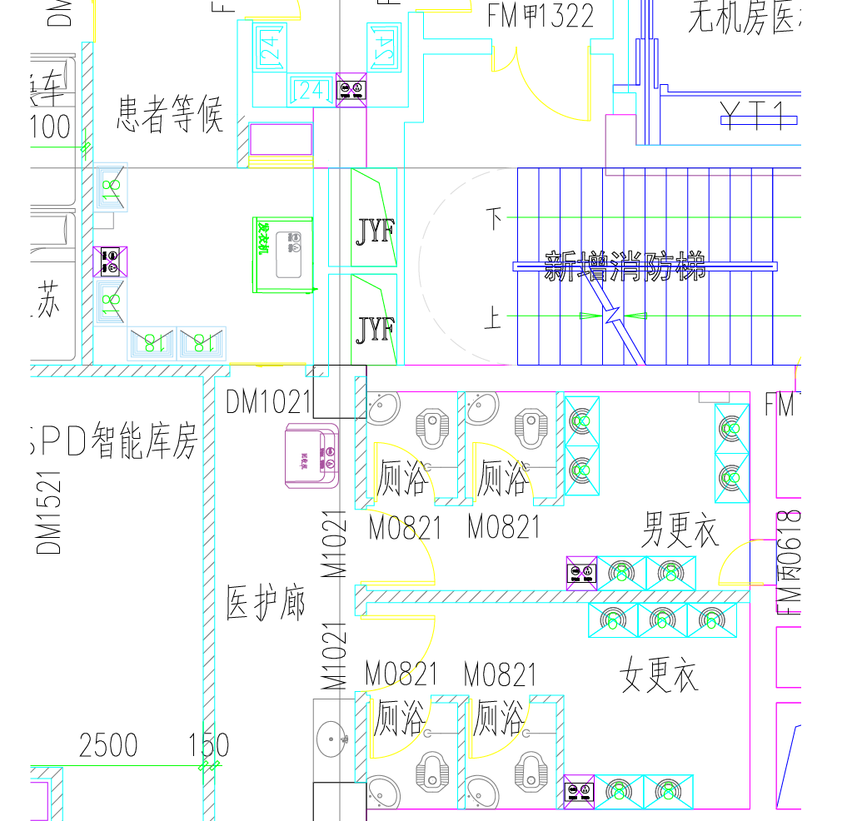

**备注：本次实施场地及未来设备搬迁所涉及的相关费用，如人工费、材料费、服务费等，应包含在本次需求范围内。**

1. **手术室行为管理系统建设目标及需求**

**3.1、拟建设目标**

1. 建立手术安全准入规则，保证手术室洁净管理要求；
2. 管理并追溯手术衣，避免手术室资源浪费，减少库存基数；
3. 合理规划更衣室空间，提高手术室资源利用率；
4. 规范手术室医护人员行为，提高手术室工作效率，提高服务质量；
5. 提高医院手术室信息化、自动化、精细化的管理水平。

**3.2、具体要求**

1. 更衣室作为医护人员入口，做衣物发放和回收、以及电子衣鞋柜的管理；
2. 更衣柜配置82门，其中女衣柜34门（2个8门柜，三个6门柜），男衣柜48门（6个8门柜）；更鞋柜配置72门，男女鞋柜比例尽量符合衣柜比例；衣柜摆放需注意隐私保护；
3. 考虑更鞋的空间问题，发鞋设备必须符合现场实际使用需求，同时需考虑手术早高峰时有效解决分流，避免排队的问题；
4. 考虑医生不适宜穿鞋子直接进入手术更衣室，要先换鞋，因此鞋柜和衣柜不适宜在一起。
   1. **工期需求**

在医院具备设备进场条件并通知设备进场后15个工作日内完成供货安装。

**3.4、功能需求**

1. 手术衣物、鞋子闭环管理
2. 可将医院手术衣物流转过程中各部门各环节数据对接，保证手术衣物配送、衣物发放设备补货、回收柜清理、污衣回收送洗等工作及时进行，在手术衣物跨部门交接时快速清点数量并记录，方便手术衣物管理，防止手术衣物丢失等非正常损耗。
3. 可将医院手术鞋流转过程中各部门各环节数据对接，保证手术鞋在配送、鞋子发放设备补货、污鞋回收送洗等工作及时进行。
4. 进入手术室的人员，需IC卡或者采集人脸、指静脉在发衣/鞋机取衣服、鞋子时的身份识别凭证，以及打开更衣柜、更鞋柜时的电子钥匙。
5. 医护人员行为管理
6. 可对衣物超时归还，衣物超时未归还，更衣鞋柜超时占用，违规着装记录，违规归还等违规信息进行记录；
7. 违规着装记录：在发生违规行为后，系统可及时记录违规信息并进行报警；（可根据实际管理需求进行设置）
8. 支持对违规人员及临时外来人员进行准入限制和记录；
9. 电子衣鞋柜管理
10. 自动分配：医护人员在智能发衣柜或者电子发鞋柜上取完衣物后，可自动分配对应的更衣鞋柜；同时支持对更衣鞋柜进行大小柜设置，支持对上下箱格位置设置，支持对柜子摆放所属的过道进行设置，可根据人员权限对应分配不同规格的柜子；例如：可设定主任或者专家的VIP柜。
11. 柜号提示：医护人员在领取完衣物或者鞋后，发衣柜和发鞋柜可以播报分配的更衣鞋柜号，在电子柜上刷卡时电子柜的显示屏上也可显示对应的柜号及箱格号。
12. 自动释放：医护人员在归还完手术衣后，系统可自动释放对应的更衣柜。
13. 统计查询：可对更衣鞋柜的使用情况进行统计查询。
14. 统计查询
15. 衣物发放量统计：可根据时间统计各区域的发放量及占比，或统计各型号的衣物发放量及占比。
16. 衣物违规占用信息统计：通过对衣物的领用归还信息统计各科室违规占用衣物的人员数量及各科室的违规次数占比。
17. 衣物违规占用信息统计：通过对衣物的领用信息统计各区域各时间段的人员数量。
18. 系统集成及设备管理
19. 可与院内系统集成，包括HIS系统，手麻系统，一卡通系统等系统对接（需提供免费接口）；
20. 可对异常状态进行预警，同时支持应急预案与数据恢复流程，保障系统的安全稳定运行。
21. **项目名称、需求清单**

1、项目名称

|  |  |  |  |
| --- | --- | --- | --- |
| **序号** | **项目名称** | **数量** | **单位** |
| 1 | 2024年东二号楼介入手术中心智能手术室人员行为管理系统项目 | 1 | 套 |

2、需求清单

|  |  |  |  |  |  |
| --- | --- | --- | --- | --- | --- |
| **序号** | **产品组成** | **产品名称** | **技术规格要求** | **数量** | **单位** |
| **东二号楼介入手术室人员更鞋区及更衣室：** | | | | | |
| 1 | 手术衣管理 | 智能发衣柜（含软件） | 见5.1.1智能发衣柜要求 | 1 | 台 |  |
| 2 | 智能收衣柜（含软件） | 见5.1.2智能收衣柜要求 | 1 | 台 |
| 3 | 手术鞋管理 | 智能发鞋柜控制柜（含软件） | 见5.2.1智能发鞋柜控制柜要求 | 1 | 台 |
| 4 | 2**4门电子发鞋柜** | 见5.2.2 24门电子发鞋柜要求 | 3 | 台 |
| 5 | 更衣柜管理 | 电子更衣柜控制柜（含软件） | 见5.3.1电子更衣柜控制柜要求 | 2 | 台 |
| 6 | 电子更衣柜（6门） | 见5.3.2电子更衣柜要求 | 3 | 台 |
| 7 | 电子更衣柜（8门） | 见5.3.3电子更衣柜要求 | 8 | 台 |
| 8 | 更鞋柜管理 | 电子更鞋柜控制柜（含软件） | 见5.4.1电子更鞋柜控制柜要求 | 1 | 台 |
| 9 | 电子更鞋柜 | 见5.4.2电子更鞋柜要求 | 5 | 台 |
| 10 | 前台管理 | 前台工作站配套采集设备 | 见5.5前台工作站配套采集设备要求 | 1 | 套 |
| 11 | IC/ID卡 | 见5.6 IC/ID卡要求 | 100 | 张 |
| 12 | 集成服务 | 集成服务 | 包含安装、调试、培训等服务 | 1 | 项 |
| **医院提供部分** | | | | | |
| 1 | 前台工作站 | |  |  |  |
| 2 | 千兆网络交换机 | |  |  |  |
| 3 | 强弱电接口材料及施工 | |  |  |  |
| **实施相关说明** | | | | | |
| 1 | 系统接口调试 | | 对医院信息系统开放免费接口 | 1 | 套 |

1. **技术要求**
   1. **手术衣管理**
      1. **智能发衣柜要求**

1.控制主机：采用低功耗ARM架构的CPU、2G内存，安卓（Android）7.0或以上操作系统的微型计算机；（提供内部微型计算机3C认证证书）

2.功能要求：识别授权过的IC卡、人脸识别、指静脉，支持自动选择不同尺码（S X M XL XXL）洗手衣类型及6种以上颜色的选择，自动发放洗手衣，在智能发衣机上刷脸或IC卡领取对应持卡人尺码的洗手衣，并自动绑定IC卡进行信息关联登记。

▲3.发衣机发放形式：滚筒一体旋转式（需提供实物图片证明）；

4.一体化操作终端。操作终端集合大于等于15.6寸1080P高清显示大屏、集成认证模块及语音识别播放等功能，功能区更加集中，用户操作更加便捷。

5.身份认证模式：人脸识别、多协议RFID卡

6.衣物存贮：≥128套/台；

7.填装方式：手工加装，单件衣服不需外包装；

8.发衣速度：平均发衣时间≤5S；

9.机柜：机身钣金结构，板材厚度不小于1.5mm，结构牢固；外表需耐磨、防腐蚀；

10.单台设备不少于6个取衣口，取衣口带LED灯提示；

11.设备配备等离子消毒净化装置；

12.离线与流程自动修复：系统具备在断网状态下工作的能力，脱机完成衣服发放并记录，联网后系统自动与数据库对接完成异常数据的修复；

13.洗手衣库存提醒功能：当各尺码衣服库存数量低于设定值时，在管理系统中要弹出提醒信息框，提醒工作人员及时添加衣物的类别及数量。

* + 1. **智能收衣柜要求**

1.控制主机：采用低功耗ARM架构的CPU、2G内存，安卓（Android）7.0或以上操作系统的微型计算机；

2.功能要求：自动回收使用过的手术衣，医务人员术后手术衣投入回收机时，回收机自动记录衣物的归还信息，并将信息回传至管理系统。

3.读卡模块：支持RFID,IC等多介质卡（可根据医院一卡通类型定制），支持人脸识别；

4.显示模块：提供不低于7英寸高清触摸显示屏；

5.所有回收过程，系统全部有记录，后期能查询；

6.支持快速归还，回收机RFID管理方式无需任何操作即可完成归还，医护人员将污衣放到回收机门口，回收机自动识别污衣信息后打开回收门，检测物品掉落后完成回收动作，并语音提示污衣回收状态；

7.离线与流程自动修复：系统具备在断网状态下工作的能力，脱机完成开门并记录，设备联网后自动同步离线操作数据到服务器。

8.自动回收机超量提醒功能：当回收机内的污衣数量超过设定值时，在管理系统中要弹出提醒信息框，提醒工作人员及时清理对应的回收机污衣。

▲9.智能自助终端所需材料需通过抗细菌性能试验，大肠杆菌、金黄色葡萄球菌抗菌率>99.9%（需提供具有CMA或CNAS标识的检测报告复印件）。

* 1. **手术鞋管理**
     1. **智能发鞋柜控制柜要求**

1.控制主机：采用低功耗ARM架构的CPU、2G内存，安卓（Android）7.0或以上操作系统的微型计算机；

2.发鞋形式：格口式，主柜可以控制多个副柜

3.操作终端集合大于等于15.6寸1080P高清显示大屏、集成认证模块及语音识别播放等功能，功能区更加集中，操作更加便捷。

4.身份认证模式：人脸识别、IC卡、指静脉；

5.发鞋速度：平均发鞋时间≤3S；

▲6.需提供设备关键控制硬件的嵌入式应用软件检测报告（提供第三方检测机构出具的报告复印件）

* + 1. **24门电子发鞋柜要求**

1.格口数量不少于24格，受主柜控制

2.柜体采用≥0.8mm环保镀锌钢板。

3.颜色可定制

4.要求采用独可调地脚设计：门轴中加入轴套，加上可调式地脚；

5.要求带有防撬应急盖板装置及专用锁具，保证无障碍取物和智能柜安全；

* 1. **更衣柜管理**
     1. **智能更衣柜控制柜要求**

1.对电子更衣柜进行控制，实现衣柜智能分配管理。可通过网络远程管理，实现查询、远程开箱，数据统计等功能，具有完备的日志和安全防护；

2.断网断电应急预案，断网情况下能脱机工作，网络恢复后数据自动上传；断电有储蓄备用电池管理，能满足1小时使用；

3.显示屏：15寸以上触摸显示屏，提供1920*1080或以上显示分辨率；

4.通讯及管理要求：使用医院局域网通过TCP/IP协议实现远程通讯和管理，读取IC卡、人脸识别、指静脉开柜；

5.主要功能：通过管理系统，感应授权过的IC卡、人脸识别、指静脉开柜门。管理员使用电子密钥（管理IC卡+密码）进入管理界面，可实现应急开箱、锁箱、清箱等功能。可通过网络远程管理，实现查询、远程开箱，数据统计等功能。为保证安全性，系统具有完备的日志记录，所有使用者信息、存取操作、时间信息、使用卡号信息后台均有记录；

6.更衣柜分配临时柜可按照年龄、身高等方式智能分配；

▲7.该设备支持远程控制工控机重新启动，支持控制开门板电源，支持监控格口内部温度控制风扇启动，支持监控市电的通断四项内容。（需提供第三方的检测报告复印件）。

* + 1. **电子更衣柜（6门）要求**

1.柜体采用≥0.8mm环保冷轧钢板；钢板厚度要求不低于0.8mm，箱门的两侧需要有一定角度的弧线外形倒角；

2.格口数量不少于6格，受主柜控制；

3.要求颜色可定制；

4.要求采用可调地脚设计：门轴中加入轴套，加上可调式地脚；

5.带有防撬应急盖板装置及专用锁具，最大限度保证无障碍取物和智能柜安全；

6.电控锁采用电磁设计原理，具备箱门状态检测功能。

▲7.要求满足《家具力学性能试验类强度和耐久性》(GB/T10357.5-2011)。（提供具有CMA或CNAS等检测标识的第三方检测报告复印件；以上证明文件需提供国家市场监督管理总局/全国认证认可信息公共服务平台http://cx.cnca.cn查询结果截图。）

* + 1. **电子更衣柜（8门）要求**

1.柜体采用≥0.8mm环保冷轧钢板；钢板厚度要求不低于0.8mm，箱门的两侧需要有一定角度的弧线外形倒角；

2.格口数量不少于8格，受主柜控制；

3.要求颜色可定制；

4.要求采用可调地脚设计：门轴中加入轴套，加上可调式地脚；

5.带有防撬应急盖板装置及专用锁具，最大限度保证无障碍取物和智能柜安全；

6.电控锁采用电磁设计原理，具备箱门状态检测功能。

▲7.要求满足《家具力学性能试验类强度和耐久性》(GB/T10357.5-2011)。（提供具有CMA或CNAS等检测标识的第三方检测报告复印件；以上证明文件需提供国家市场监督管理总局/全国认证认可信息公共服务平台http://cx.cnca.cn查询结果截图。）

* 1. **更鞋柜管理**
     1. **电子更鞋柜控制柜要求**

1.对电子更鞋柜进行控制，实现鞋柜智能分配管理。可通过网络远程管理，实现查询、远程开箱，数据统计等功能，具有完备的日志和安全防护；

2.断网断电应急预案，断网情况下能脱机工作，网络恢复后数据自动上传；断电有储蓄备用电池管理，能满足1小时使用；

3.显示屏：15寸以上触摸显示屏，提供1920*1080或以上显示分辨率；

4.通讯及管理要求：使用医院局域网通过TCP/IP协议实现远程通讯和管理，读取IC卡、人脸识别、指静脉开柜；

5.主要功能：通过管理系统，感应授权过的IC卡、人脸识别、指静脉开柜门。管理员使用电子密钥（管理IC卡+密码）进入管理界面，可实现应急开箱、锁箱、清箱等功能。可通过网络远程管理，实现查询、远程开箱，数据统计等功能。为保证安全性，系统具有完备的日志记录，所有使用者信息、存取操作、时间信息、使用卡号信息后台均有记录；

6.更鞋柜分配临时柜可按照年龄、身高等方式智能分配；

▲7.该设备支持远程控制工控机重新启动，支持控制开门板电源，支持监控格口内部温度控制风扇启动，支持监控市电的通断四项内容。（需提供第三方的检测报告复印件）。

* + 1. **电子更鞋柜要求**

1.柜体采用≥0.8mm环保冷轧钢板；钢板厚度要求不低于0.8mm，箱门的两侧需要有一定角度的弧线外形倒角；

2.格口数量不少于18格，受主柜控制；

3.要求颜色可定制；

4.要求采用可调地脚设计：门轴中加入轴套，加上可调式地脚；

5.带有防撬应急盖板装置及专用锁具，最大限度保证无障碍取物和智能柜安全；

6.电控锁采用电磁设计原理，具备箱门状态检测功能。

▲7.要求满足《家具力学性能试验类强度和耐久性》(GB/T10357.5-2011)。（提供具有CMA或CNAS等检测标识的第三方检测报告复印件；以上证明文件需提供国家市场监督管理总局/全国认证认可信息公共服务平台http://cx.cnca.cn查询结果截图。）

* 1. **前台工作站配套采集设备**

1. 配备一套设备，具备IC/ID卡信息读取功能，用于人员IC/ID卡录入。
2. 配备一套设备，具备人脸信息读取功能，用于人员人脸信息录入。
3. 配备一套设备，具备指静脉信息读取功能，用于人员指静脉信息录入。
   1. **IC/ID卡**
4. 工作频率：13.56MHz；
5. 协议标准：ISO标准协议；
6. 材质：PVC。

**六、要求交付的设计资料及服务**

6.1系统布局图，布局图设计应满足国家规定和项目实际需要；

6.2手术室行为管理方案书；

6.3手术室行为管理配置清单及报价。